Checkliste für Verkaufsassistentinnen

Vor den Verkaufs-Präsentationen
- Ankunft: min. 60 min vor erster Verkaufsveranstaltung
- Start Verkaufsveranstaltungen Steiermark:
  - Graz: 24.06.2019, Start 09:00 Uhr, Ankunft: min 08:00 Uhr
  - Graz: 25.06.2019, Start 07:00 Uhr, Ankunft: min 06:00 Uhr
  - Obersteiermark: 26.06.2019, Start 09:00 Uhr, Ankunft: min 08:00 Uhr
  - Oststeiermark: 27.06.2019, Start 09:00 Uhr, Ankunft: min 08:00 Uhr
  - Süd- & Südweststeiermark: 28.06.2019, Start 09:00 Uhr, Ankunft: min 08:00 Uhr
- Start Verkaufsveranstaltungen Kärnten:
  - Klagenfurt: 01.07.2019, Start 09:00 Uhr, Ankunft: min 08:00 Uhr
  - Klagenfurt: 02.07.2019, Start 07:00 Uhr, Ankunft: min 06:00 Uhr
  - Millstatt: 03.07.2019, Start 09:00 Uhr, Ankunft: min 08:00 Uhr
  - Villach: 04.07.2019, Start 09:00 Uhr, Ankunft: min 08:00 Uhr
  - Wolfsberg: 05.07.2019, Start 09:00 Uhr, Ankunft: min 08:00 Uhr
- Folgende Event-Informationen findet man im CRM unter dem Dashboard „LOKALaugenschein Einladungen“:
- Veranstaltungsort
- Veranstaltungsdatum
- Slot-Startzeiten
- Anzahl Gäste
- Kundenkontakt Informationen
- Einlade- und Anmeldestatus
- Anmerkungen
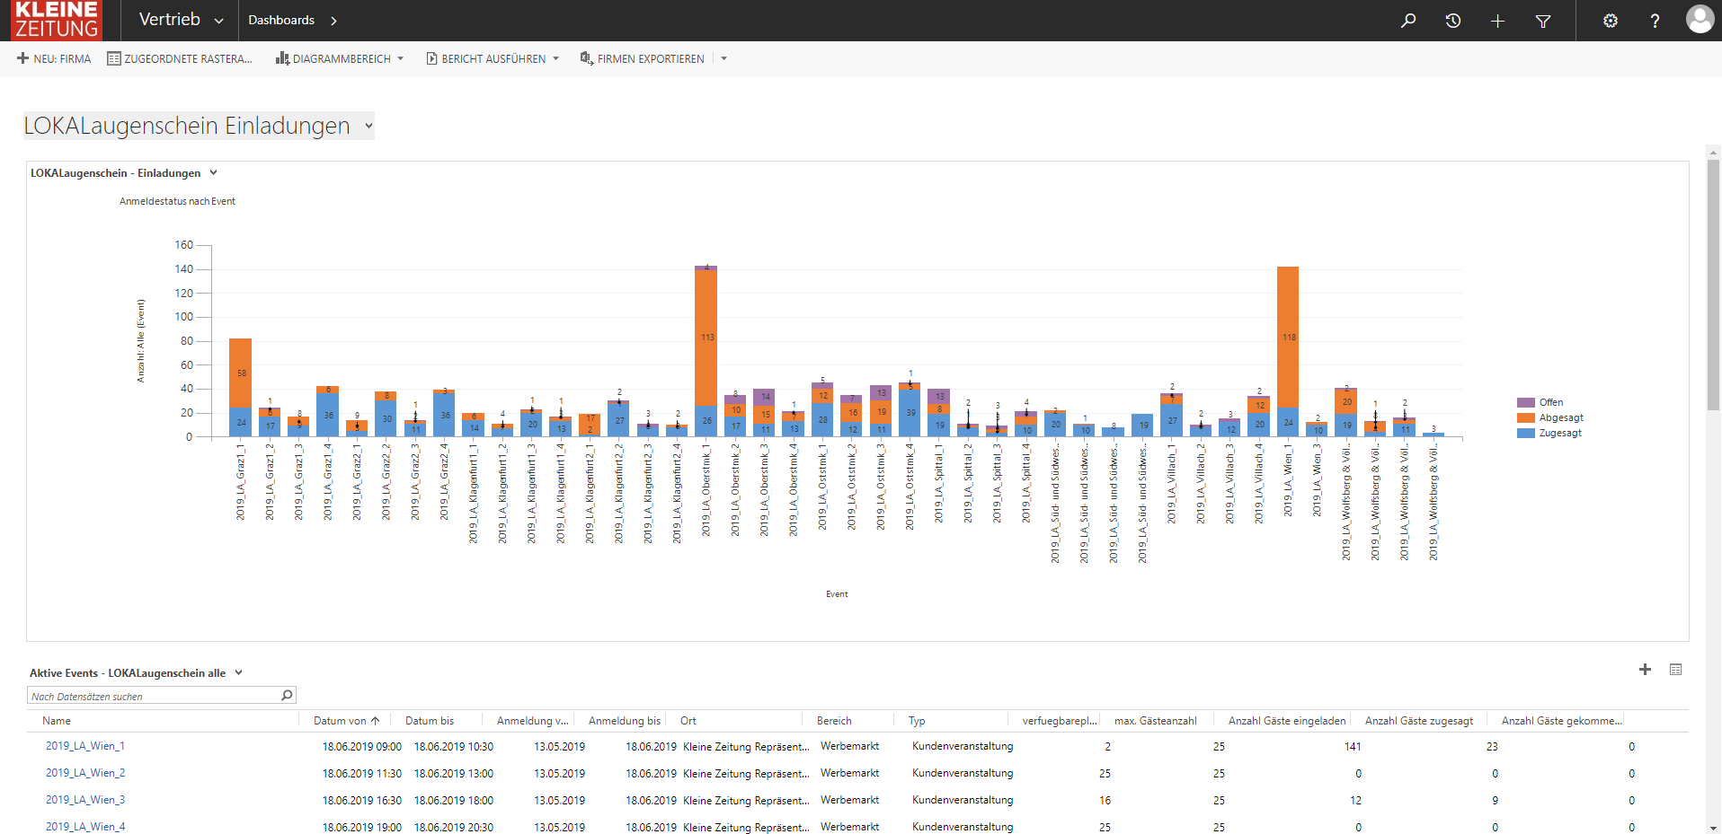

- Ricky ist mit einem Mietwagen unterwegs und transportiert die gesamten Back-Office und Büromaterialien, inkl. Roll-Ups. D.h. bitte beim Ausladen helfen und alle Büromaterialien ins Backoffice bringen.

- Check Aufbau Veranstaltungsraum und Backoffice:
  - Wurde das Setting vom ersten Tag bzw. laut Aufbaurichtlinien (siehe Beiblatt) eingehalten.
  - Aufbau Roll-Up.
  - Aufbau Backoffice: Laptop + Drucker-Scanner-Kombi. Druck/Scan-Test durchführen.
  - Check Catering.
  - Herrichten der Namensschilder und Lanyards
    - Einige Namensschilder müssen erst vor Ort noch beschriftet werden.
  - Gästeliste für jeweiligen Slot ausdrucken.
    - Bei Ankunft der Gäste abhacken wer gekommen ist.

Aufgaben vor jeder Veranstaltung von der Teamassistentin die aus dem Büro unterstützt:
- Telefonische Kontaktaufnahme mit bestätigten Gästen unmittelbar vor jedem Präsentationsslot:
  - Sollte sich ein Informationsstand verändern z.B. eine Person kann doch nicht kommen/kommt später/steht im Stau etc. gehört das direkt beim Event, bei der entsprechenden Person geändert.
  - Bsp: der Kunde Mario Kienzl hat zugesagt und sagt am Tag der Veranstaltung ab:
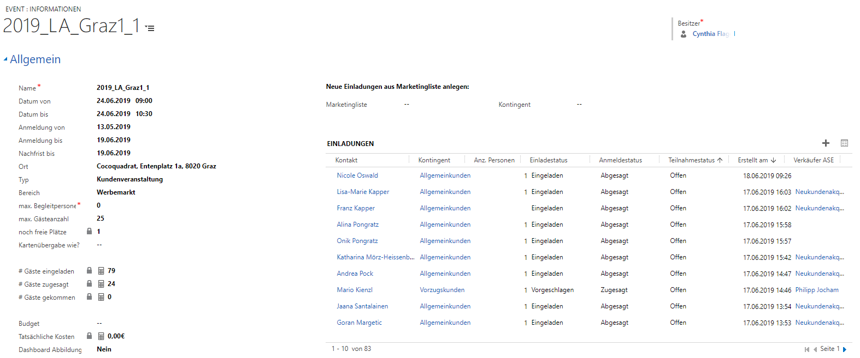
Der Anmeldestatus wird also bei dieser Person von „Zugesagt“ auf „Abgesagt“ geändert.
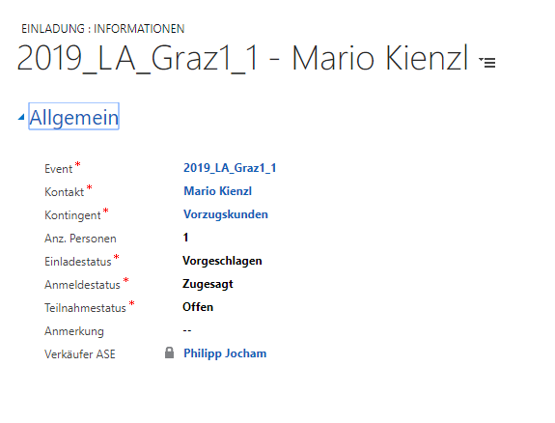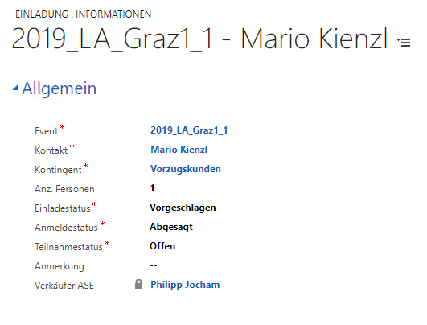

Aufgaben vor jeder Veranstaltung von der Teamassistentin vor Ort:
- Erfassung sämtlicher Teilnehmer und Nichtteilnehmer (samt Begründung)
- Begrüßung der Teilnehmer
- Erfassung der Teilnehmerantworten (gekauft, nicht gekauft, reserviert, überlegt) im CRM, nach jedem Slot/nach jedem Verkaufsgespräch
- Abstimmung mit Caterern hinsichtlich Reduktion/Zusatzbestellung von Essen/Getränken
- Kopien für Aufträge, Reservierungen

- ad 1. Erfassung der Teilnehmer und Nichtteilnehmer
Die Information, ob eine eingeladene Person (die auch zugesagt hat) am Event teilgenommen hat, oder nicht ist direkt bei der jeweiligen Person in der jeweiligen Einladung einzutragen.

Bsp: Vera Aichhorn hat zu dem Event zugesagt und erscheint vor Ort.
Beim Event bei der entsprechenden Person ist der Teilnahmestatus von „Offen“ auf „Gekommen“ zu setzen.

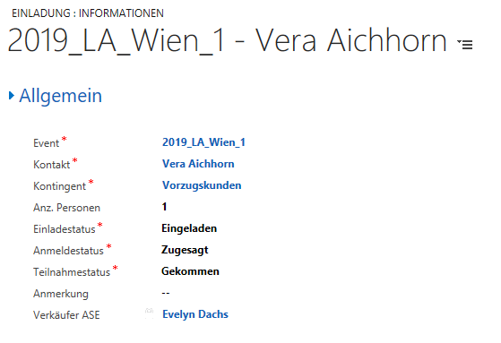
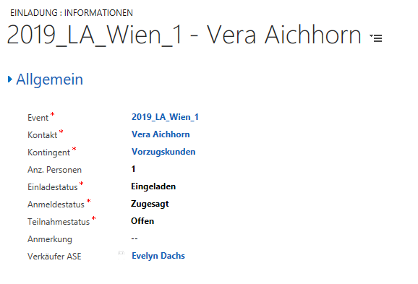

- ad 3 Erfassung der Teilnehmerantworten:
Die Informationen, ob eine Kunde ein Paket gekauft, nicht gekauft, reserviert oder überlegt gehören beim Event, beim entsprechenden Kunden im Anmerkungsfeld hinterlegt: Bsp: Mario Kienzl kauft das Paket „Urban Gold“ Info gehört ins Anmerkungsfeld eingetragen:

